V BESKYDECH TO pořád ŽIJE!
Místní akční skupina Frýdlantsko – Beskydy, z.s. v listopadu 2020 vyhlásí v pořadí již druhou výzvu na podporu mikroprojektů v rámci programu „V Beskydech to žije“. Jedná se o formu finanční podpory, kterou naše MAS Frýdlantsko-Beskydy spolu s Mikroregionem Frýdlantsko – Beskydy plánuje přerozdělit nejlepším projektovým záměrům, jejichž tvůrci jste právě Vy, místní lidé. Podpoříme finančně nejen zajištění a vlastní konání Vaší akce, ale nově i pořízení drobného vybavení pro dlouhodobější využití na Vašich akcích. Veškeré informace k dané výzvě včetně formuláře žádosti budou od poloviny října 2020 k dispozici na webových stránkách MAS Frýdlantsko – Beskydy, z.s.
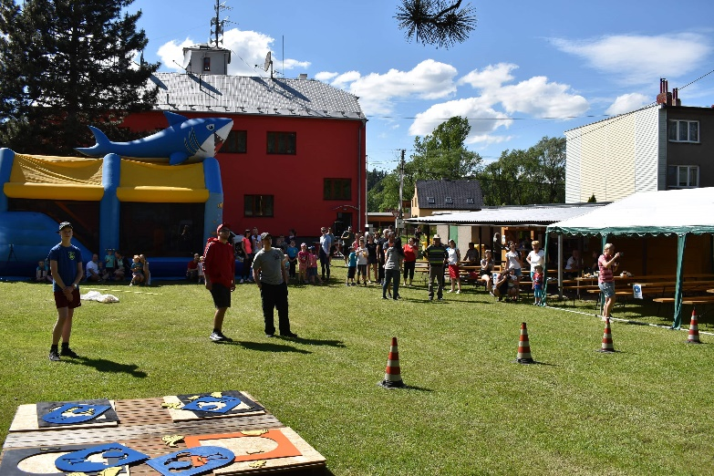
Doufáme, že i přes současná opatření a nařízení z důvodu koronavirové pandemie, budou mít organizátoři možnost, ale i chuť realizovat akce v našem regionu, které jsou prospěšné lidem na území a přispívají k rozvoji spolkového a zájmového života, ke spolupráci místních komunit nebo ochraně kulturního a přírodního dědictví. Těšíme se na Vaše projekty.

